1.Quản lý sản phẩm Use case
1.1 Thêm sản phẩm
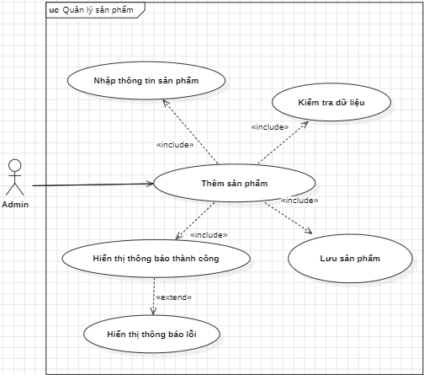
1.2 Sửa sản phẩm
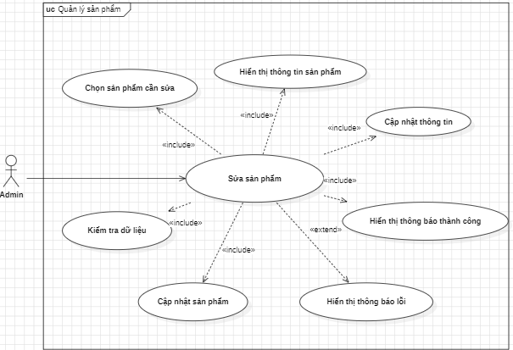
1.3 Xóa sản phẩm
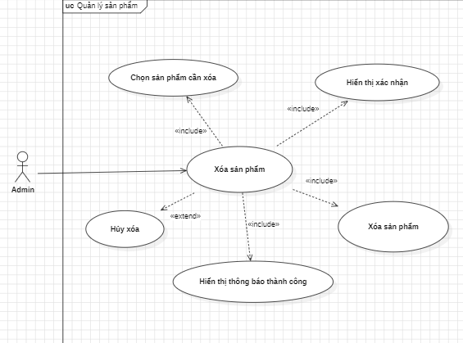
1.4 Xem sanh sách sản phẩm
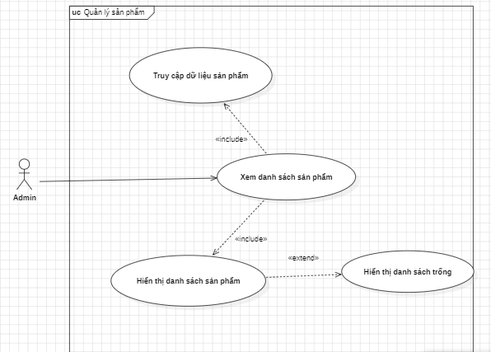

1.5 Tìm kiếm sản phẩm
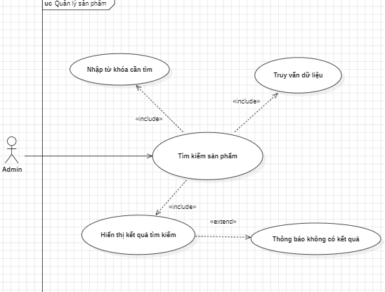
2.Quản lý sản phẩm Sequence Diagram
1.1 Thêm sản phẩm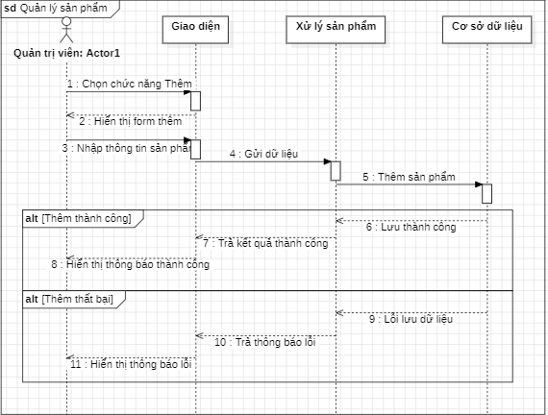
1.2 Sửa sản phẩm
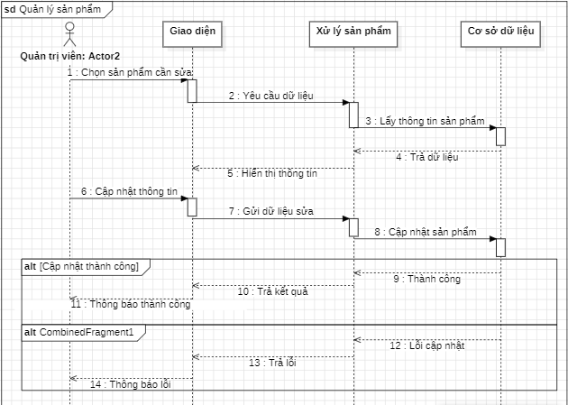

1.3 Xóa sản phẩm
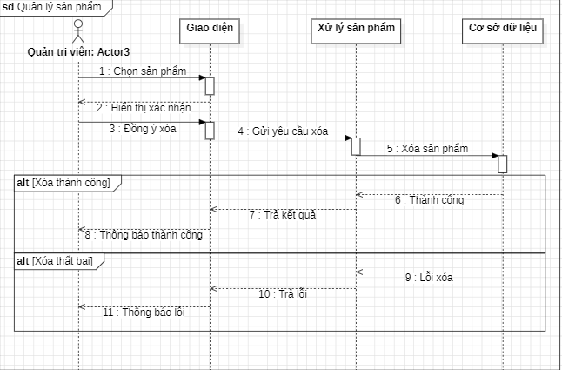
1.4 Tìm kiếm sản phẩm
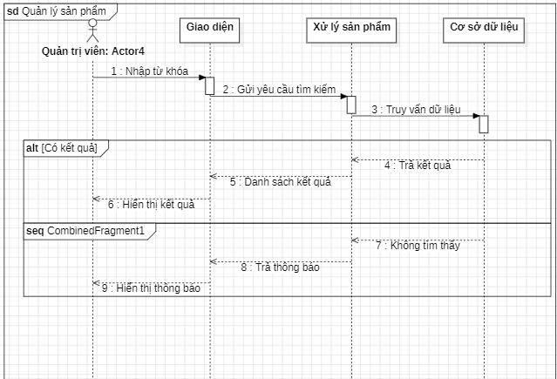
3.Quản lý sản phẩm Activity Diagram
1.1 Thêm Activity Diagram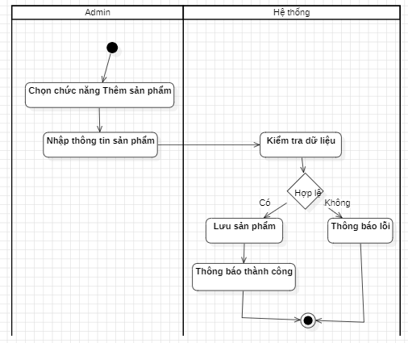
1.2 Sửa Activity Diagram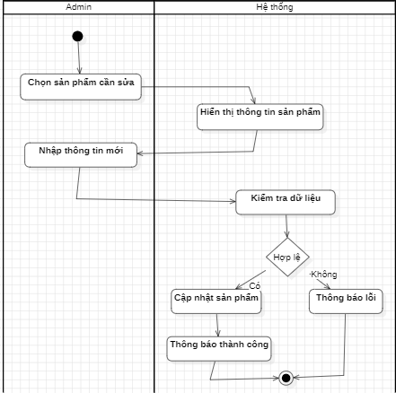

1.3 Xóa Activity Diagram
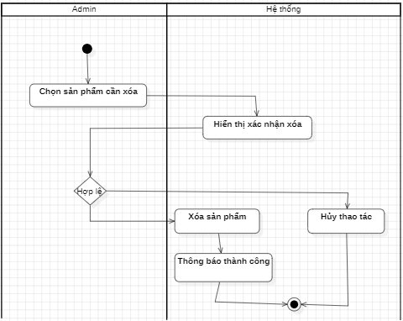
1.4 Tìm kiếm Activity Diagram
